BÀI TẬP TRẮC NGHIỆM MÔN VẬT LÝ LỚP 9 BÀI 31:
HIỆN TƯỢNG CẢM ỨNG ĐIỆN TỪ
Câu 1: Đinamô ở xe đạp có cấu tạo gồm:
A. Nam châm và cuộn dây dẫn. B. Điện tích và cuộn dây dẫn.
C. Nam châm và điện tích. D. Nam châm điện và điện tích.
Câu 2: Trên hình 94 là cấu tạo của một đinamô xe đạp đã tháo bỏ một phần vỏ ngoài. Hãy cho biết thông tin nào sau đây là đúng?
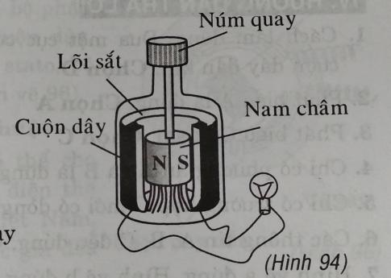
A. Đinamô xe đạp hoạt động dựa trên hiện tượng cảm ứng điện từ.
B. Bóng đèn chỉ phát sáng khi núm quay của đinamô quay.
C. Trong đinamô có nam châm vĩnh cửu tạo ra từ trường và cuộn dây tạo ra dòng điện.
D. Các thông tin A, B, C đều đúng.
Câu 3: Quan sát hình vẽ và cho biết khi nào kim của ampe kế sẽ bị lệch (Tức là xuất hiện dòng điện cảm ứng)?
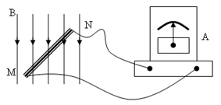
Chọn trường hợp đúng trong các trường hợp sau:
A. Dịch chuyển đoạn dây dẫn MN tịnh tiến xuống dưới.
B. Dịch chuyển đoạn dây dẫn MN tịnh tiến theo phương ngang.
C. Dịch chuyển đoạn dây dẫn MN tịnh tiến lên trên.
D. Cả 3 trường hợp, kim của ampe kế đều bị lệch.
Câu 4:
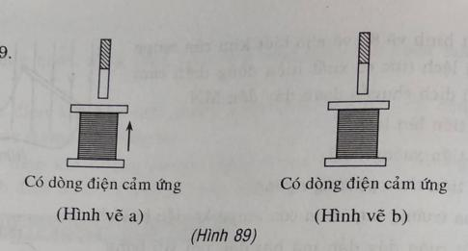
A. Hình vẽ a đúng. Hình vẽ b đúng. B. Hình vẽ a đúng. Hình vẽ b sai.
C. Hình vẽ a sai. Hình vẽ b đúng. D. Cả hai hình vẽ đều sai.
Câu 5: Dùng một thanh nam châm và một vòng dây dẫn như hình vẽ 85. Dòng điện cảm ứng xuất hiện trong những thời gian nào?
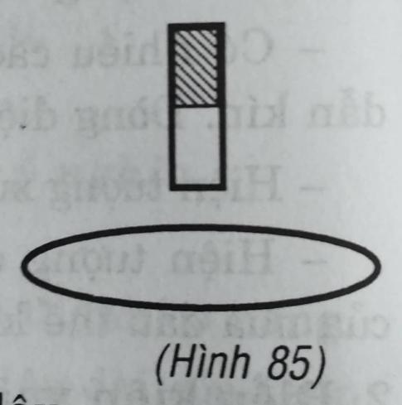
A. Trong thời gian đưa nam châm lại gần vòng dây.
B. Trong thời gian đưa nam châm ra xa vòng dây.
C. Trong thời gian giữ cố định nam châm trong lòng vòng dây.
D. Chỉ có phương án A, B là đúng.
Câu 6: Cách làm nào dưới đây có thể tạo ra dòng điện cảm ứng?
A. Nối hai cực của pin vào hai đầu cuộn dây dẫn.
B. Nối hai cực của nam châm vào vào hai đầu cuộn dây dẫn.
C. Đưa một cực của acquy từ ngoài vào trong lòng một cuộn dây dẫn kín.
D. Đưa một cực của nam châm từ ngoài vào trong lòng một cuộn dây dẫn kín.
Câu 7: Cho một cuộn dây dẫn mà hai đầu nối với bóng đèn LED và một thanh nam châm vĩnh cửu. Bố trí thí nghiệm như hình 87. Khi đưa nam châm vào trong lòng cuộn dây thì thấy đèn LED sáng. Thông tin nào sau đây là đúng?
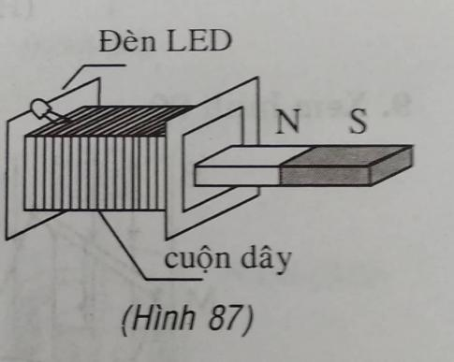
A. Trong cuộn dây có dòng điện cảm ứng.
B. Khi đã đưa nam châm vào trong lòng cuộn dây và để nam châm cố định trong đó thì đèn LED tắt.
C. Trong khi rút nam châm ra ngoài, đèn LED lại sáng.

D. Các thông tin A, B, C đều đúng.
Sử dụng các quy ước sau trả lời các câu hỏi 4, 5, 6, 7, 8
Trong mỗi câu hỏi có hai hình vẽ về sự xuất hiện dòng điện cảm ứng trong vòng dây hoặc ống dây. Mũi tên cho biết chiều dịch chuyển của nam châm hay ống dây. Chọn phương án trả lời đúng.
Câu 8: Cách nào dưới đây không tạo ra dòng điện cảm ứng trong một cuộn dây dẫn kín?
A. Cho cuộn dây dẫn chuyển động theo phương song song với các đường sức từ giữa hai nhánh của nam châm chữ U.
B. Cho cuộn dây dẫn quay cắt các đường sức từ của nam châm chữ U.
C. Cho một đầu của nam châm điện chuyển động lại gần một đầu cuộn dây dẫn.
D. Đặt nam châm điện ở trước đầu cuộn dây rồi ngắt mạch điện của nam châm.
Câu 9: Hiện tượng nào sau đây không liên quan đến hiện tượng cảm ứng điện từ?
A. Dòng điện xuất hiện trong dây dẫn kín khi cuộn dây chuyển động trong từ trường.
B. Dòng điện xuất hiện trong cuộn dây khi nối hai đầu cuộn dây với đinamô xe đạp đang quay.
C. Dòng điện xuất hiện trong cuộn dây nếu bên cạnh đó có một dòng điện khác đang thay đổi.
D. Dòng điện xuất hiện trong cuộn dây nếu nối hai đầu cuộn dây vào hai cực của bình acquy.
Câu 10: Cho hình vẽ dưới.
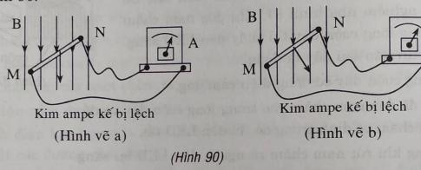
A. Hình vẽ a đúng. Hình vẽ b đúng. B. Hình vẽ a đúng. Hình vẽ b sai.
C. Hình vẽ a sai. Hình vẽ b đúng. D. Cả hai hình vẽ đều sai.
Câu 11: Cách nào dưới đây không thể tạo ra dòng điện?
A. Quay nam châm vĩnh cửu trước ống dây dẫn kín.
B. Đặt nam châm vĩnh cửu trước ống dây dẫn kín.
C. Đưa một cực của nam châm từ ngoài vào trong một cuộn dây dẫn kín.
D. Rút cuộn dây ra xa nam châm vĩnh cửu.
Câu 12: Cho hình vẽ dưới.
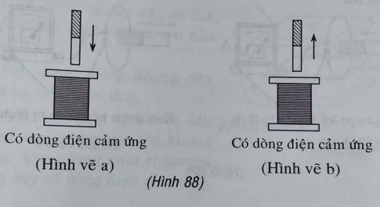
A. Hình vẽ a đúng. Hình vẽ b đúng. B. Hình vẽ a đúng. Hình vẽ b sai.
C. Hình vẽ a sai. Hình vẽ b đúng. D. Cả hai hình vẽ đều sai.
Câu 13: Ta có thể dùng nam châm nào để tạo ra dòng điện?
A. Nam châm vĩnh cửu.
B. Nam châm điện.
C. Cả nam châm điện và nam châm vĩnh cửu .
D. Không có loại nam châm nào cả.
Câu 14:
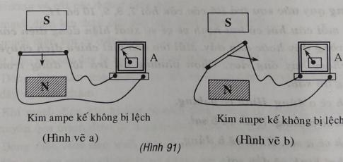
A. Hình vẽ a đúng. Hình vẽ b đúng. B. Hình vẽ a đúng. Hình vẽ b sai.
C. Hình vẽ a sai. Hình vẽ b đúng. D. Cả hai hình vẽ đều sai.
Câu 15: Cách làm nào dưới đây có thể tạo ra dòng điện cảm ứng?
A. Nối hai cực của pin vào hai đầu cuộn dây dẫn.
B. Nối hai cực của nam châm với hai đầu cuộn dây dẫn.
C. Đưa một cực của acquy từ ngoài vào trong một cuộn dây dẫn kín.
D. Đưa một cực của nam châm từ ngoài vào trong một cuộn dây dẫn kín.
Câu 16: Trong hiện tượng cảm ứng điện từ ta nhận biết được điều gì?
A. Dòng điện xuất hiện trong cuộn dây dẫn đặt gần nam châm.
B. Dòng điện xuất hiện trong cuộn dây đặt trong từ trường của nam châm.
C. Dòng điện xuất hiện khi một cuộn dây dẫn kín quay trong từ trường của nam châm.
D. Dòng điện xuất hiện trong cuộn dây khi cuộn dây chạm vào nam châm.
Câu 17:
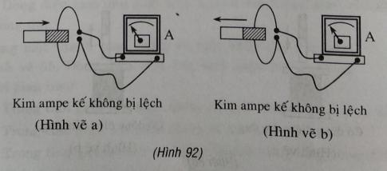
A. Hình vẽ a đúng. Hình vẽ b đúng. B. Hình vẽ a đúng. Hình vẽ b sai.
C. Hình vẽ a sai. Hình vẽ b đúng. D. Cả hai hình vẽ đều sai.
Câu 18: Cách nào dưới đây có thể tạo ra dòng điện cảm ứng trong một cuộn dây dẫn kín?
A. Mắc xen vào cuộn dây dẫn một chiếc pin.
B. Dùng một nam châm mạnh đặt gần đầu cuộn dây.
C. Cho một cực của nam châm chạm vào cuộn dây dẫn.
D. Đưa một cực của thanh nam châm từ ngoài vào trong cuộn dây.
Câu 19: Đặt nam châm nằm yên trước cuộn dây dẫn sao cho lõi sắt lồng vào trong lòng cuộn dây như hình 93. Trường hợp nào dưới đây thì trong cuộn dây có xuất hiện dòng điện?
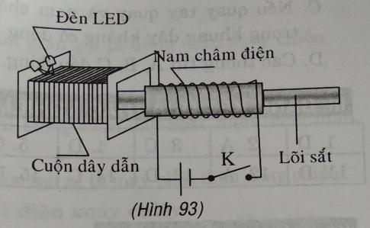
A. Trong khi đóng mạch điện và khi ngắt mạch điện.
B. Khi dòng điện đã ổn định.
C. Trước khi ngắt mạch điện.
D. Sau khi ngắt mạch điện.
Câu 20: Cách để tạo ra được dòng điện cảm ứng trong đinamô xe đạp?
A. Nối hai đầu của đinamô với hai cực của acquy.
B. Cho bánh xe cọ xát mạnh vào núm đinamô.
C. Làm cho nam châm trong đinamô quay trước cuộn dây.
D. Cho xe đạp chạy nhanh trên đường.
ĐÁP ÁN

1 | A | 5 | D | 9 | D | 13 | C | 17 | D
2 | D | 6 | D | 10 | C | 14 | B | 18 | D
3 | B | 7 | D | 11 | B | 15 | D | 19 | A
4 | B | 8 | A | 12 | A | 16 | C | 20 | C

